ASSUNTO: Solicitação ao Excelentíssimo Prefeito Luis Gustavo Antunes Stupp, junto ao Serviço Autônomo de Água e Esgoto informações sobre a demora nos reparos do asfalto e a falta de sinalização após obras nas tubulações.

DESPACHO:

SALA DAS SESSÕES ____/____/_____

PRESIDENTE DA MESA

REQUERIMENTO Nº , DE 2013

SENHOR PRESIDENTE,
SENHORES VEREADORES e SENHORAS VEREADORAS,

Considerando que após obras e reparos na rede de Água ou de Esgoto o local fica pendente de reparo.
Considerando ainda que os locais ficam sem sinalização adequada o que pode causar acidentes.

REQUEIRO ao Presidente, na forma regimental, após ouvir o Douto Plenário, seja oficiado o Excelentíssimo Prefeito Luis Gustavo Antunes Stupp juntamente com o Serviço autônomo de Água e Esgoto (SAAE) para que prestem informações sobre a demora nos reparos e a não sinalização dos buracos que ficam no asfalto após obras nas redes de esgoto e ou água do município.
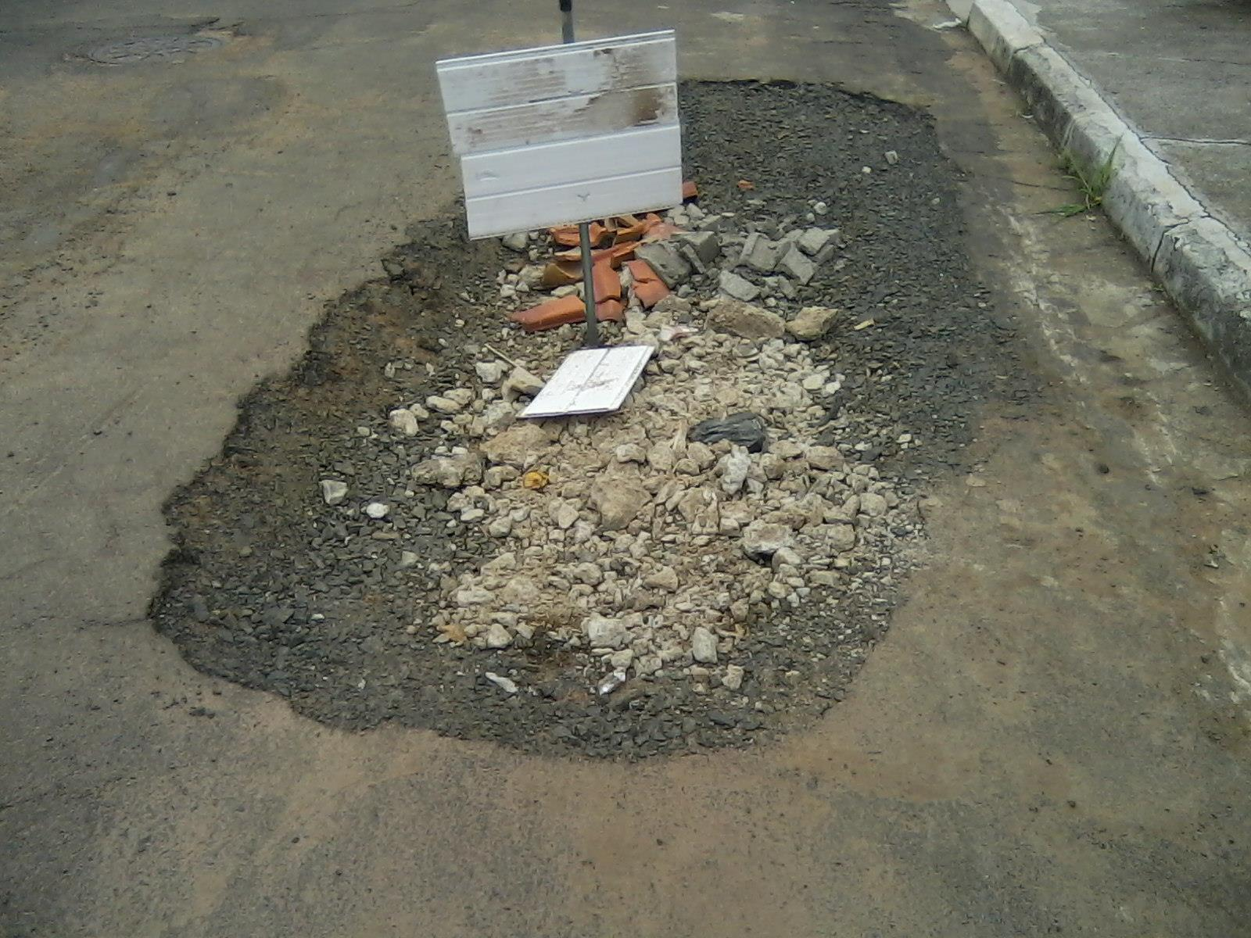

SALA DAS SESSÕES “VEREADOR SANTO RÓTTOLI”, em 01 de Março de 2013.

VEREADOR LUIS ROBERTO TAVARES

